Manuel usted modificando el documento

[carlos.380172791@ucaldas.edu.co](mailto:carlos.380172791@ucaldas.edu.co) Descripción del problema.

[jose.380171120916@ucaldas.edu.co](mailto:jose.380171120916@ucaldas.edu.co) Objetivo general.

[carlos.380162110414@ucaldas.edu.co](mailto:carlos.380162110414@ucaldas.edu.co) Objetivos específicos.

[oscar.380171120879@ucaldas.edu.co](mailto:oscar.380171120879@ucaldas.edu.co) Descripción de los actores del sistema.

[yeison.3801811642@ucaldas.edu.co](mailto:yeison.3801811642@ucaldas.edu.co) Diagrama de casos de uso (UML).

-----Especificación de los casos de uso (UML).

-----Modelo Entidad Relación (UML).

-----Mockup del formulario.

------->

→ Descripción de los actores del sistema.

→ Especificación de los casos de uso

**Descripción del problema.**

Como consecuencia de la pandemia mundial las autoridades han puesto sus esfuerzos en fomentar el aislamiento y distanciamiento social con el fin de preservar la integridad de las personas a partir de la nueva realidad que vivimos denomina COVID-19, por esta razón y pensando en nuestros clientes y colaboradores, la Panadería PEGASO en el transcurso de los últimos meses viene adelantando una serie de alternativas para continuar ofreciendo el mejor servicio como hasta ahora.

De manera recurrente y con muy buena aceptación se viene incrementando las ventas a domicilio y, como parte de la nueva adaptación al mercado; la panadería PEGASO viene pensando en brindar una respuesta y solución efectiva a las necesidades de sus clientes.

Por lo anterior, se requiere diseñar y construir para la Panadería PEGASO, el desarrollo de un software tanto para la página web como para dispositivos móviles que permita llevar a cabo el registro y control de pedidos, productos, clientes y domicilios. Este desarrollo permitirá llevar a cabo la trazabilidad de cada una de las etapas en las que se encuentre un pedido desde que se lanza la solicitud del lado del cliente ya sea esta a través de la página web y/o dispositivo móvil.

Esta solución permitirá el apoyo a la toma de decisiones por parte de los propietarios y/o administradores en la gestión y rutas más aptas que ayuden a tramitar en el menor tiempo posible las solicitudes, contando con información actualizada y en tiempo real del estado y ubicación de los pedidos.

Esta implementación informática además será una herramienta que permita reducir al mínimo atrasos que se pudieran presentar al momento de tomar una orden de pedido y/o al ser despachadas las solicitudes. Esto a su vez incrementará la calidad de vida de nuestros colaboradores teniendo bien definida la etapa en la que debe intervenir cada uno de ellos, siempre en control cada una de las etapas del producto y como resultado final el incremento de las ventas de los productos de la panadería PEGASO y clientes más satisfechos con el producto, atención y entrega de los mismo donde los requieran.

**Objetivo general**

Implementar un Sistema de Información Web y móvil que gestione el proceso de pedidos por medio de un sistema de georeferenciación permitiendo así una mejor atención al cliente y un control más eficiente sobre el manejo de pedidos y productos en dicha panadería denominada Pegaso, brindando así una mejor rapidez a la hora de entrega elevando la calidad en la atención prestada a sus clientes.

**Objetivos específicos**

* Implementar un aplicativo web y móvil en lenguaje C# de .NET y con el uso de la base de datos en SQLserver.
* Definir una aplicación sencilla y amigable para todos los actores del sistema.
* Revisar en tiempo real cual es el estado de pedidos.
* Disponer de una aplicación que permita llevar el control de domicilios.
* Categorizar la mejor ruta de entrega de domicilios.

**Descripción de los actores del sistema.**

|  |  |
| --- | --- |
| **Actor** | **Descripción** |
| Propietario | Es la persona encargada de fijar los objetivos y toma de decisiones estratégicas acerca de las metas, tendrá acceso a la gestión completa de los datos (agregar, modificar, eliminar, buscar, revisar estados de pedidos y domicilios entregados), de los usuarios en la plataforma. |
| Administrador | Tendrá acceso a la gestión completa de los datos (agregar, modificar, eliminar, buscar), de los usuarios en la plataforma. |
| Cliente | Es la persona o entidad que compra los productos ofrecidos por la panadería ofertados en el sistema para consumidos. |
| Domiciliario | Es la persona o entidad que cumple con llevar el producto a el domicilio del interesado. |
| Vendedor | Es el encargado de establecer un nexo entre el cliente y la empresa, en este caso debe estar atento a los pedidos generados en la aplicación para así tenerlos disponibles al momento de la entrega al domiciliario. |

**Diagrama de casos de uso (UML).**

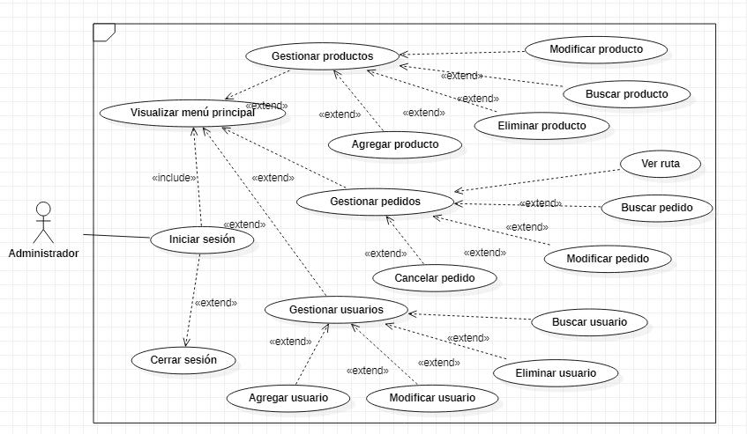

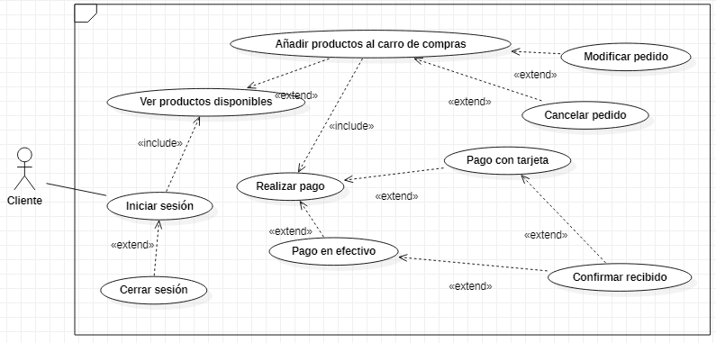

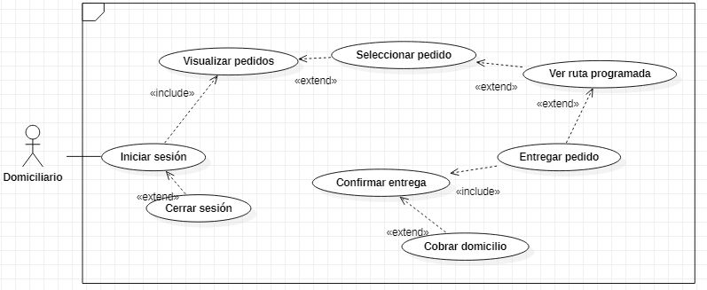

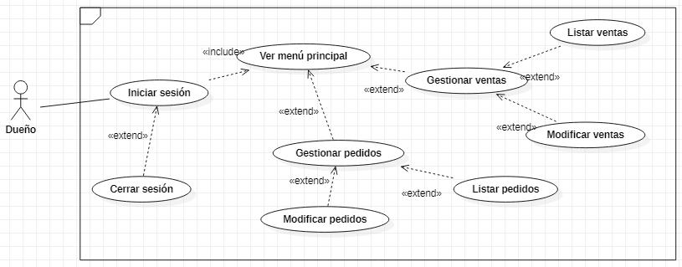

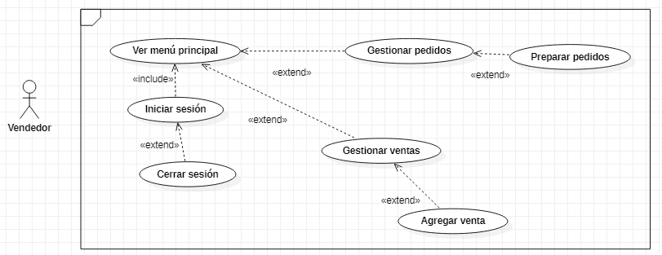

**Modelo entidad relación (MER).**

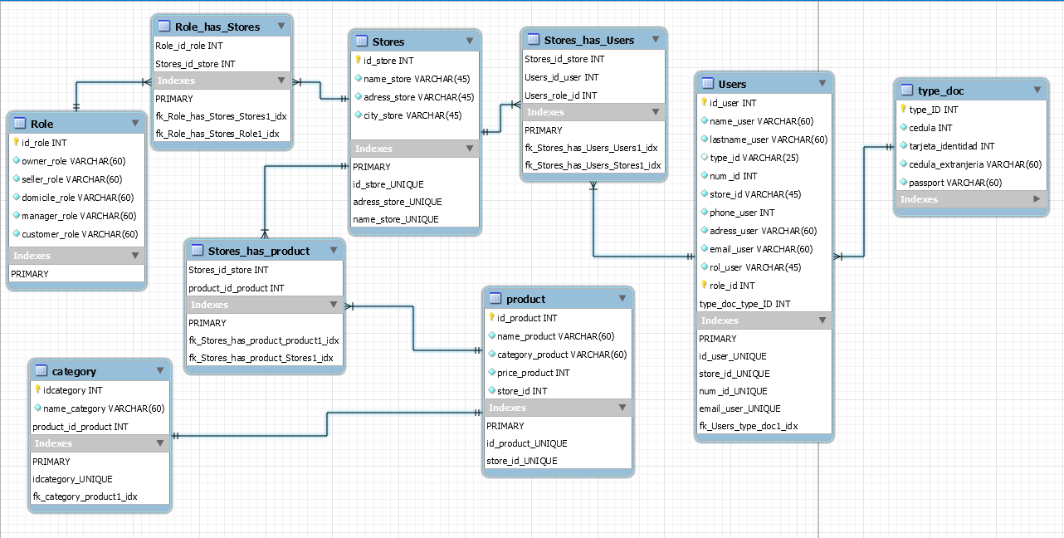

**Especificación de los casos de uso**

|  |  |  |  |
| --- | --- | --- | --- |
| ID | CU01 | Fecha de creación | 10-11-2020 |
| Nombre | Modificar Usuario | | |
| Actores | Administrador | | |
| Precondiciones | El administrador debe estar logueado en el sistema | | |
| Poscondiciones | El administrador podrá modificar la información del usuario. | | |
| Flujo normal de eventos | | | |
| 1. El sistema muestra la interfaz principal de la página 2. El administrador da en ingresar login. 3. El sistema muestra una interfaz con un login. 4. El administrador digita el usuario y la contraseña. 5. El administrador da clic en entrar . 6. El sistema valida información. 7. El sistema arroja una interfaz de administrador . 8. El administrador selecciona la opción usuarios. 9. El sistema muestra un formulario para actualizar sus respectivos datos. 10. El administrador llena el formulario. 11. El usuario fue actualizado correctamente. | | | |
| Flujos alternos | | | |
| **1. El administrador ingresa información no registrada:**  **1.1** El sistema responde con una alerta “No existe un usuario relacionado con la búsqueda” .  **2. El administrador no ha iniciado sesión:**  **2.1.** El sistema responde con una alerta “Se debe iniciar sesión.”  **3. Contraseña Incorrecta:**  **3.1.** El sistema muestra un mensaje de “contraseña incorrecta”.  **3.1.2.** El sistema retorna al caso de uso 1 del flujo normal de eventos. | | | |
| Excepciones | | | |
| Error conectando la base de datos | | | |

|  |  |  |  |
| --- | --- | --- | --- |
| ID | CU02 | Fecha de creación | 10-11-2020 |
| Nombre | Buscar Usuarios | | |
| Actores | Administrador | | |
| Precondiciones | El administrador debe estar logueado en el sistema | | |
| Poscondiciones | El administrador podrá buscar la información del usuario. | | |
| Flujo normal de eventos | | | |
| 1. El sistema muestra la interfaz principal de la página.  2. El administrador da en ingresar login  3. El sistema muestra una interfaz con un login.  4. El administrador digita el usuario y la contraseña.  5. El administrador da clic en entrar.  6. El sistema valida información.  7. El sistema arroja una interfaz de administrador .  8. El sistema muestra un formulario para buscar el usuario.  9. El sistema muestra el usuario que busco. | | | |
| Flujos alternos | | | |
| **1. El administrador ingresa información no registrada:**  **1.1.** El sistema responde con una alerta “No existe un usuario relacionado con la búsqueda”  **2. El administrador no ha iniciado sesión:**  **2.1.** El sistema responde con una alerta “Se debe iniciar sesión.” | | | |
| Excepciones | | | |
| Error conectando la base de datos | | | |

|  |  |  |  |
| --- | --- | --- | --- |
| ID | CU03 | Fecha de creación | 10-11-2020 |
| Nombre | Realizar pago | | |
| Actores | Cliente | | |
| Precondiciones | El cliente debe estar logueado en el sistema.  El cliente debe haber realizado un pedido. | | |
| Poscondiciones | El cliente realizará el pago de la orden de pedido realizada | | |
| Flujo normal de eventos | | | |
| 1. El cliente visualiza la orden de pedido. 2. El cliente da clic en realizar pago. 3. El cliente selecciona el método de pago. 4. El sistema informa que el pago fue realizado. | | | |
| Flujos alternos | | | |
| **1. El método de pago seleccionado no es válido:**  **1.1**. El sistema mostrará una alerta “Error en la transacción, intentelo de nuevo.”  **2. El empleado ingresa información no registrada:**  **2.1.**El sistema responde con una alerta “No existe un cliente relacionado con la búsqueda” | | | |
| Excepciones | | | |
| Error conectando la base de datos | | | |

|  |  |  |  |
| --- | --- | --- | --- |
| ID | CU04 | Fecha de creación | 10-11-2020 |
| Nombre | Cancelar pedido | | |
| Actores | Cliente | | |
| Precondiciones | El cliente debe estar logueado en el sistema.  El cliente debe haber realizado un pedido. | | |
| Poscondiciones | El cliente cancela un pedido realizado. | | |
| Flujo normal de eventos | | | |
| 1. El cliente visualiza el pedido pendiente 2. El cliente da clic en cancelar pedido. 3. Si el pedido tiene menos de 5 minutos de realizado, el sistema cancela la orden. 4. El sistema informa que el pedido fue cancelado. | | | |
| Flujos alternos | | | |
| **1. El cliente no ha iniciado sesión:**  **1.1.** El sistema responde con una alerta “Se debe iniciar sesión.”  **2. El cliente no ha realizado ningún pedido:**  **2.1.** El sistema no muestra órdenes pendientes.  **3. El pedido de orden excede 5 minutos:**  **3.1.** El sistema responde con una alerta “La orden de pedido ya excede el tiempo máximo de cancelación” | | | |
| Excepciones | | | |
| Error conectando la base de datos | | | |

|  |  |  |  |
| --- | --- | --- | --- |
| ID | CU05 | Fecha de creación | 10-11-2020 |
| Nombre | Eliminar Usuarios | | |
| Actores | Administrador | | |
| Precondiciones | El administrador se haya logueado en el sistema | | |
| Poscondiciones | El usuario ha sido eliminado de la base de datos. | | |
| Flujo normal de eventos | | | |
| **1. Este caso de uso comienza cuando el usuario desea eliminar un usuario.**  **1.1.** Incluye caso de uso 1 (Login).  **1.2.** El usuario selecciona el usuario que desea eliminar.  **1.3.** El sistema muestra un mensaje de alerta preguntando si está seguro que desea borrar el elemento.  **1.4.** El usuario selecciona la opción Aceptar.  **1.5.** El sistema elimina el usuario. | | | |
| Flujos alternos | | | |
| **1.Este caso de uso comienza cuando el usuario desea eliminar un usuario.**  1.1 El usuario se dirige a la información que desea eliminar  1.2 El sistema le da una alerta de que el usuario no existe.  **2.El usuario selecciona el usuario que desea eliminar.**  2.1 El sistema le informa que el usuario no está registrado. | | | |
| Excepciones | | | |
| Error conectando la base de datos | | | |

|  |  |  |  |
| --- | --- | --- | --- |
| ID | CU06 | Fecha de creación | 10-11-2020 |
| Nombre | Login | | |
| Actores | Administrador | | |
| Precondiciones | Usuario exista en el sistema | | |
| Poscondiciones | El administrador ingresó a la sesión exitosamente. | | |
| Flujo normal de eventos | | | |
| 1. El sistema muestra el formulario que contiene los campos de correo y contraseña.  2. El actor ingresa el correo y la contraseña.  3. El actor da clic en el botón de “Ingresar”  4. El sistema realiza la verificación de los datos ingresados por el actor.  5. El sistema permite al usuario acceder e interactuar con las distintas funcionalidades del sistema. | | | |
| Flujos alternos | | | |
| **1. El usuario y/o contraseña ingresados no son válidos:**  **1.1.** El sistema muestra un mensaje “ Por favor verifique los campos y cumpla con los requerimientos”.  **2. El usuario no existe:**  **2.1** El sistema muestra un mensaje que dice “comunicarse por vía telefónica o personal con el administrador.  **2.1.2** El administrador le provee un identificador y una contraseña nueva.  **3. Usuario y Contraseña Asignada :**  **3.1.** Una vez obtenido el identificador y la contraseña volver al punto 1 del flujo principal.  **4. El usuario ingresa su identificador y su contraseña.**  **4.1.** El sistema permite al usuario acceder e interactuar con las distintas funcionalidades del sistema. | | | |
| Excepciones | | | |
| -Error conectando la base de datos | | | |

|  |  |  |  |
| --- | --- | --- | --- |
| ID | CU07 | Fecha de creación | 10-11-2020 |
| Nombre | Cerrar sesión | | |
| Actores | Administrador, usuario | | |
| Precondiciones | El Administrador o usuario deben haber iniciado sesión. | | |
| Poscondiciones | La sesión fue cerrada exitosamente. | | |
| Flujo normal de eventos | | | |
| 1.- El actor da click en el botón cerrar sesión.  2. -El sistema visualiza en la pantalla mensaje: “su sesión fue cerrada exitosamente.”  3. -Se registra el cierre del usuario en LOG. | | | |
| Flujos alternos | | | |
| -No hay flujos alternos ni excepciones . | | | |
| Excepciones | | | |
| 1.1 falla de conexión a la base de datos.  1.2 Mensaje “no se cerró la sesión por fallas de conexión a la base de datos, inténtelo de nuevo”. | | | |

|  |  |  |  |
| --- | --- | --- | --- |
| ID | CU08 | Fecha de creación | 10-11-2020 |
| Nombre | Seleccionar pedido preparado | | |
| Actores | Domiciliario | | |
| Precondiciones | El actor debe estar logueado en el sistema | | |
| Poscondiciones | El actor seleccionará pedidos preparados para entregar al domicilio. | | |
| 3. Flujo normal de eventos | | | |
| 1. El actor visualiza los productos listos para ser despachados.  2. El actor selecciona el pedido que se va a despachar.  3. El sistema proporciona la ruta de entrega del pedido seleccionado.  4. El sistema carga el pedido en turno. | | | |
| Flujos alternos | | | |
| **1. El domiciliario no ha iniciado sesión:**  **1.1.** El sistema muestra una alerta “No se ha iniciado sesión”  **2. El domiciliario selecciona un pedido ya entregado:**  **2.1.**El sistema muestra una alerta “El pedido no se encuentra disponible” | | | |
| Excepciones | | | |
| El pedido a cancelar no existe  Error conexión la base de datos | | | |

|  |  |  |  |
| --- | --- | --- | --- |
| ID | CU09 | Fecha de creación | 10-11-2020 |
| Nombre | Hacer pedidos. | | |
| Actores | Cliente. | | |
| Precondiciones | El cliente debe estar logueado en el sistema. | | |
| Poscondiciones | El cliente realiza un pedido de los productos seleccionados. | | |
| Flujo normal de eventos | | | |
| 1. El sistema muestra al cliente los productos disponibles. 2. El cliente añade el producto a su compra. 3. El sistema le informa que el producto se añadió. 4. El sistema pregunta si quiere añadir más productos o desea finalizar la compra. 5. Si el cliente elige finalizar compra el sistema muestra el resumen de la compra y continúa al paso 7. 6. Si el cliente elige añadir más productos el sistema vuelve al paso 1. 7. El cliente pulsa en confirmar para generar el pago. | | | |
| Flujos alternos | | | |
| **1. El cliente no ingresa la cantidad de productos que requiere en su compra:**  **1.1.** El sistema muestra una alerta “Se debe ingresar la cantidad de productos.” | | | |
| Excepciones | | | |
| * Error conectando la base de datos * El producto seleccionado no está disponible | | | |

|  |  |  |  |
| --- | --- | --- | --- |
| ID | CU10 | Fecha de creación | 10-11-2020 |
| Nombre | Seleccionar pedido preparado | | |
| Actores | Vendedor | | |
| Precondiciones | El vendedor deberá ingresar sesión en la aplicación. | | |
| Poscondiciones | El vendedor debe seleccionar el producto como “preparando” | | |
| Flujo normal de eventos | | | |
| 1. El restaurante pone el pedido como “preparando” y se despacha el pedido.  2. El pedido se entrega al repartidor.  3. Se muestra el CRUD de los productos. | | | |
| Flujos alternos | | | |
| **1. El empleado ingresa información no registrada:**  **1.1.** El sistema responde con una alerta “No existe un cliente relacionado con la búsqueda” | | | |
| Excepciones | | | |
| Error conectando la base de datos | | | |

|  |  |  |  |
| --- | --- | --- | --- |
| ID | CU11 | Fecha de creación | 10-11-2020 |
| Nombre | Entregar Pedido | | |
| Actores | Domiciliario | | |
| Precondiciones | El actor debe estar logueado en el sistema | | |
| Poscondiciones | El actor podrá despachar pedidos. | | |
| Flujo normal de eventos | | | |
| 1. El sistema muestra en la pantalla la mejor ruta a seguir para la entrega. 2. El domiciliario sigue la ruta especificada para la entrega. 3. El domiciliario confirma al sistema la entrega del producto cuando llegue al final de la ruta. | | | |
| Flujos alternos | | | |
| **1. El sistema no encuentra una ruta adecuada para la entrega:**  **1.1.** El sistema lanza una alerta: “Verifique la dirección de entrega”. | | | |
| Excepciones | | | |
| * Domiciliario no registrado en la base de datos. * El pedido a entregar no existe. * Error conexión la base de datos. | | | |

**Mockups**

**Ingreso en web**

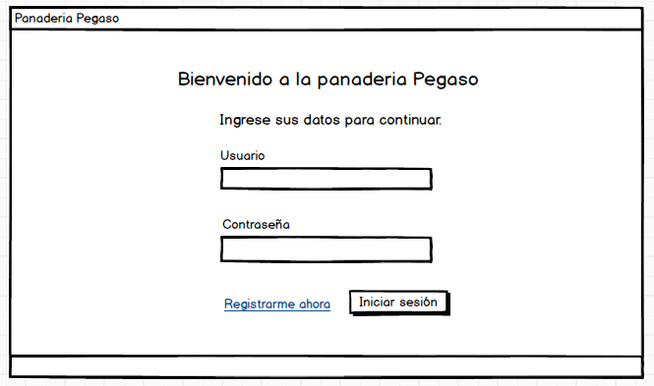

Rol administrador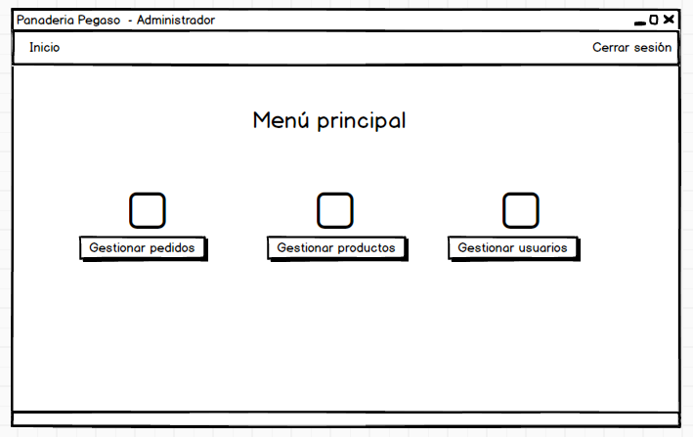

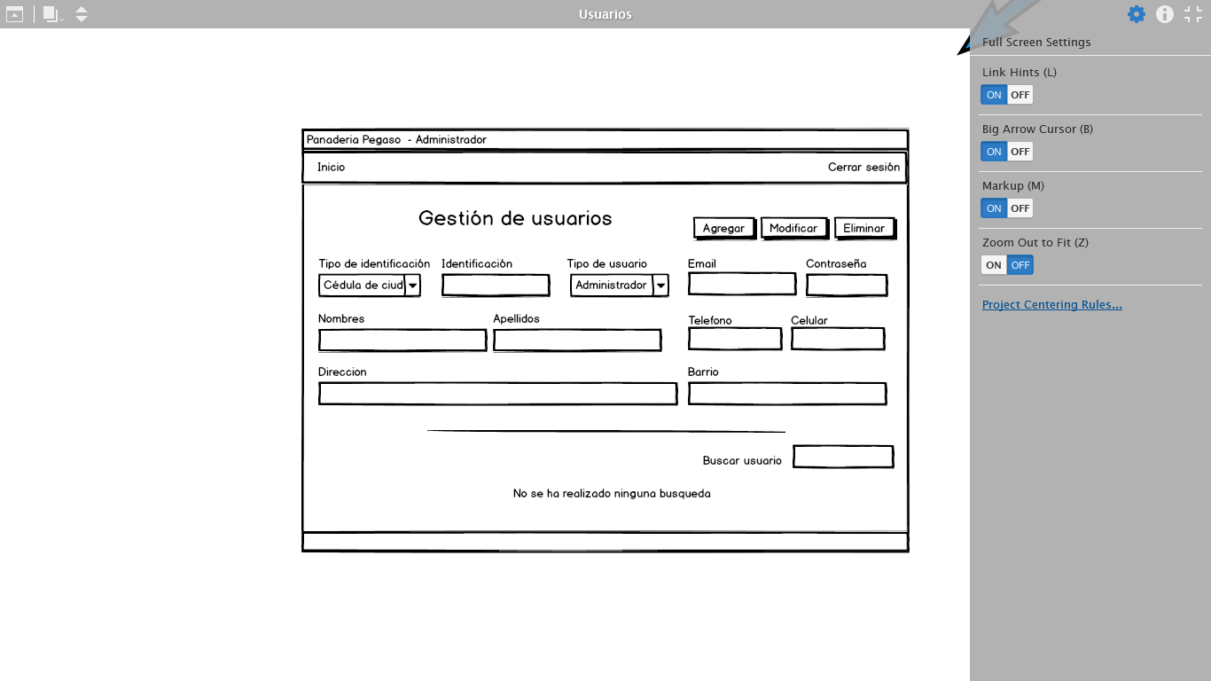

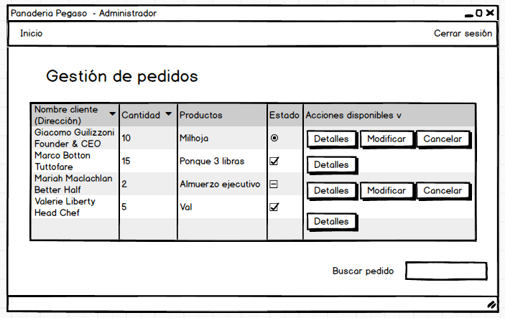

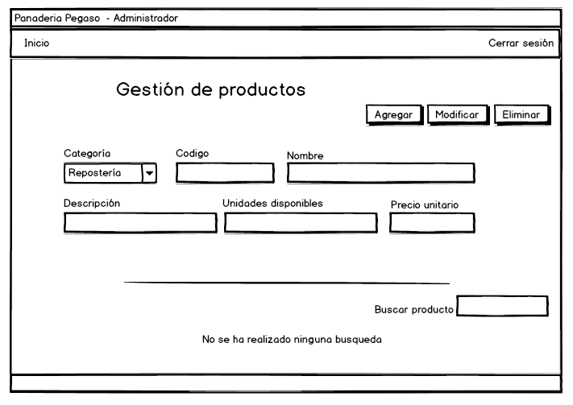

Rol dueño

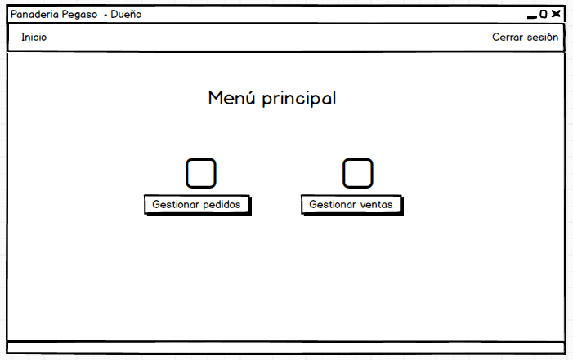

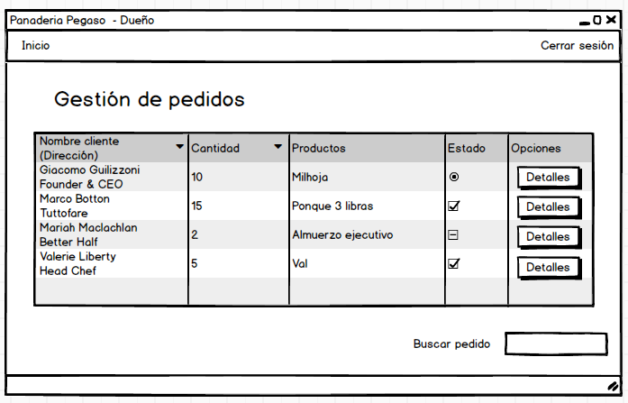

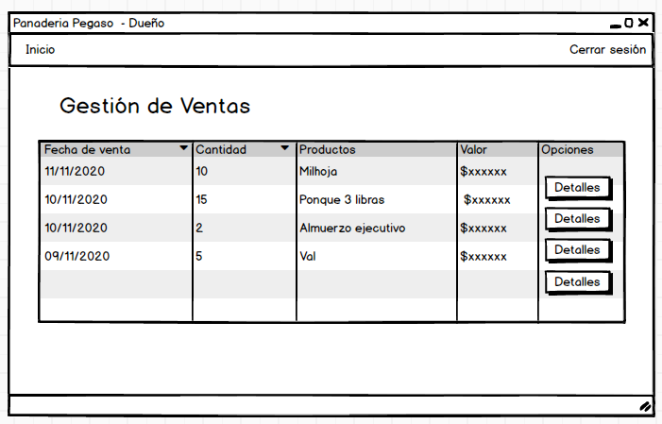

Rol Cliente

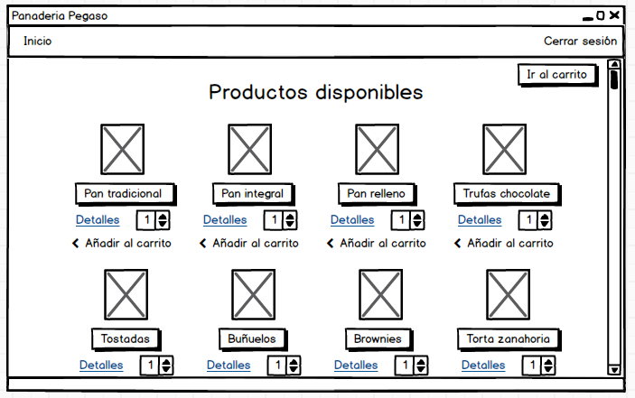

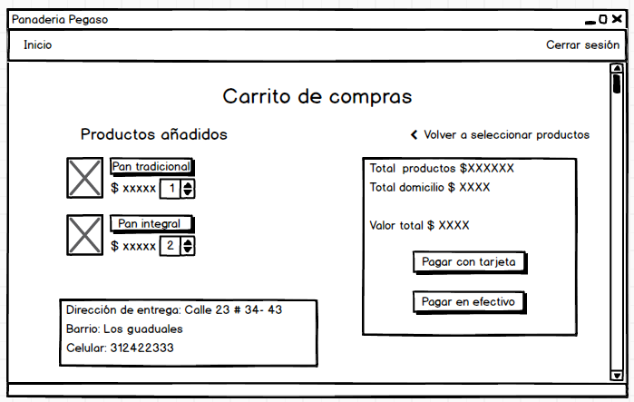

Rol vendedor

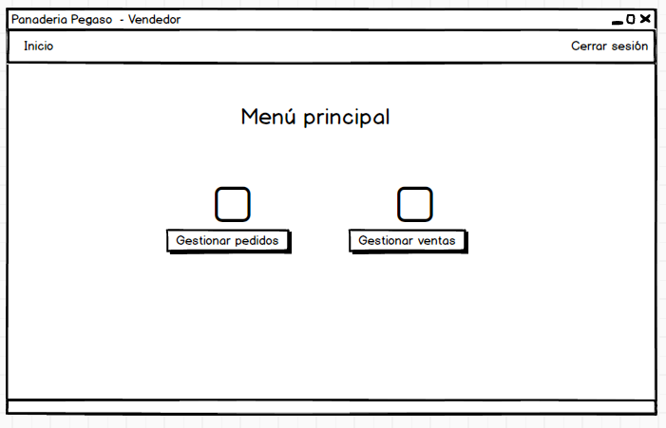

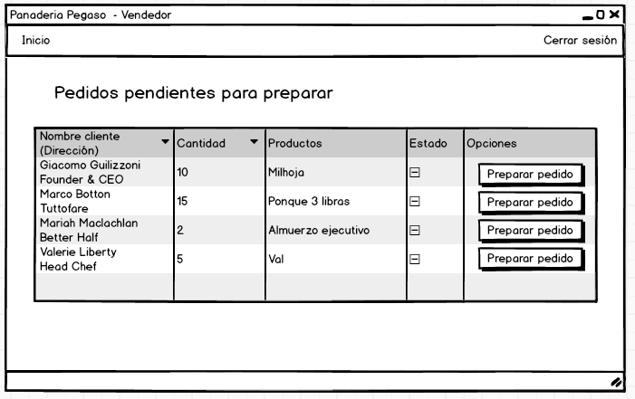

**Ingreso en Móvil (cliente)**

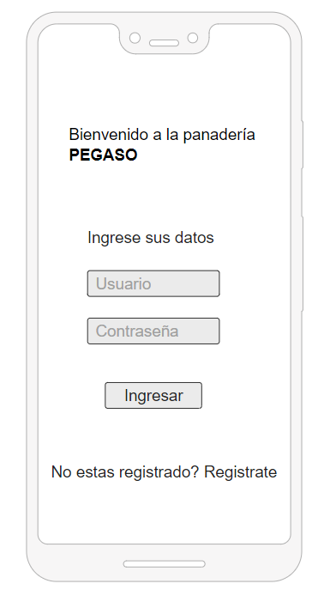

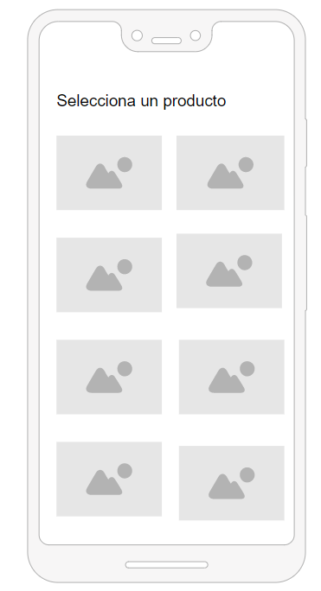

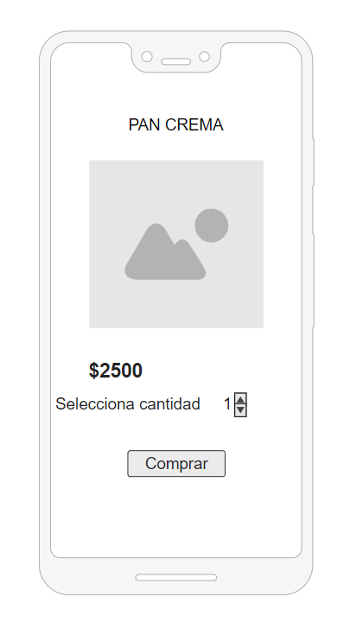

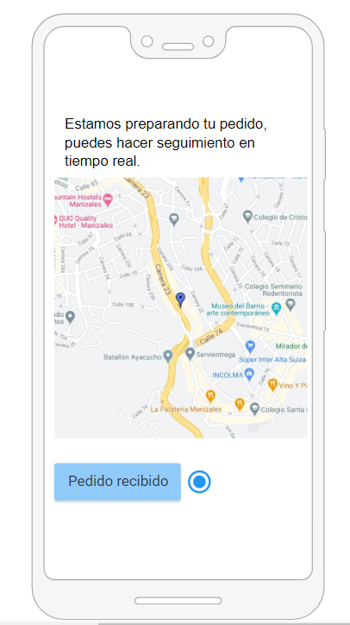

**(Domiciliario)**



